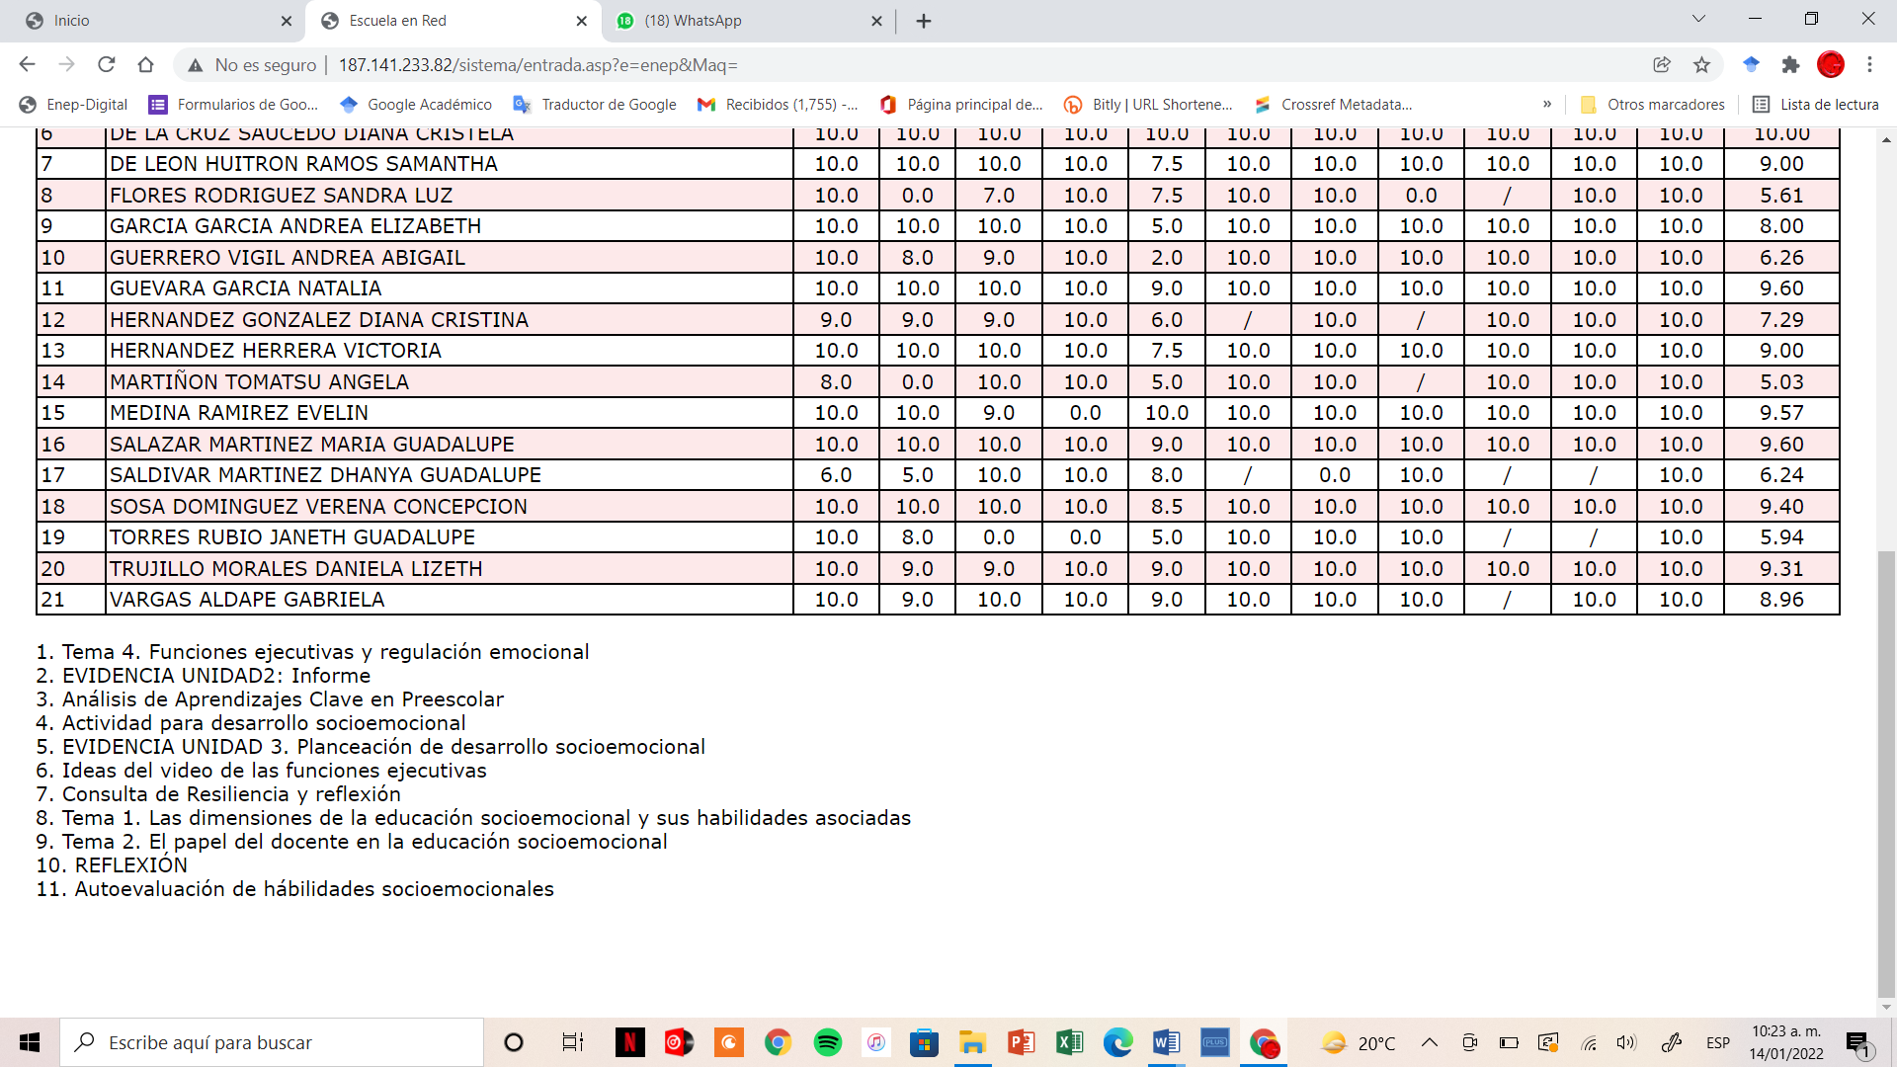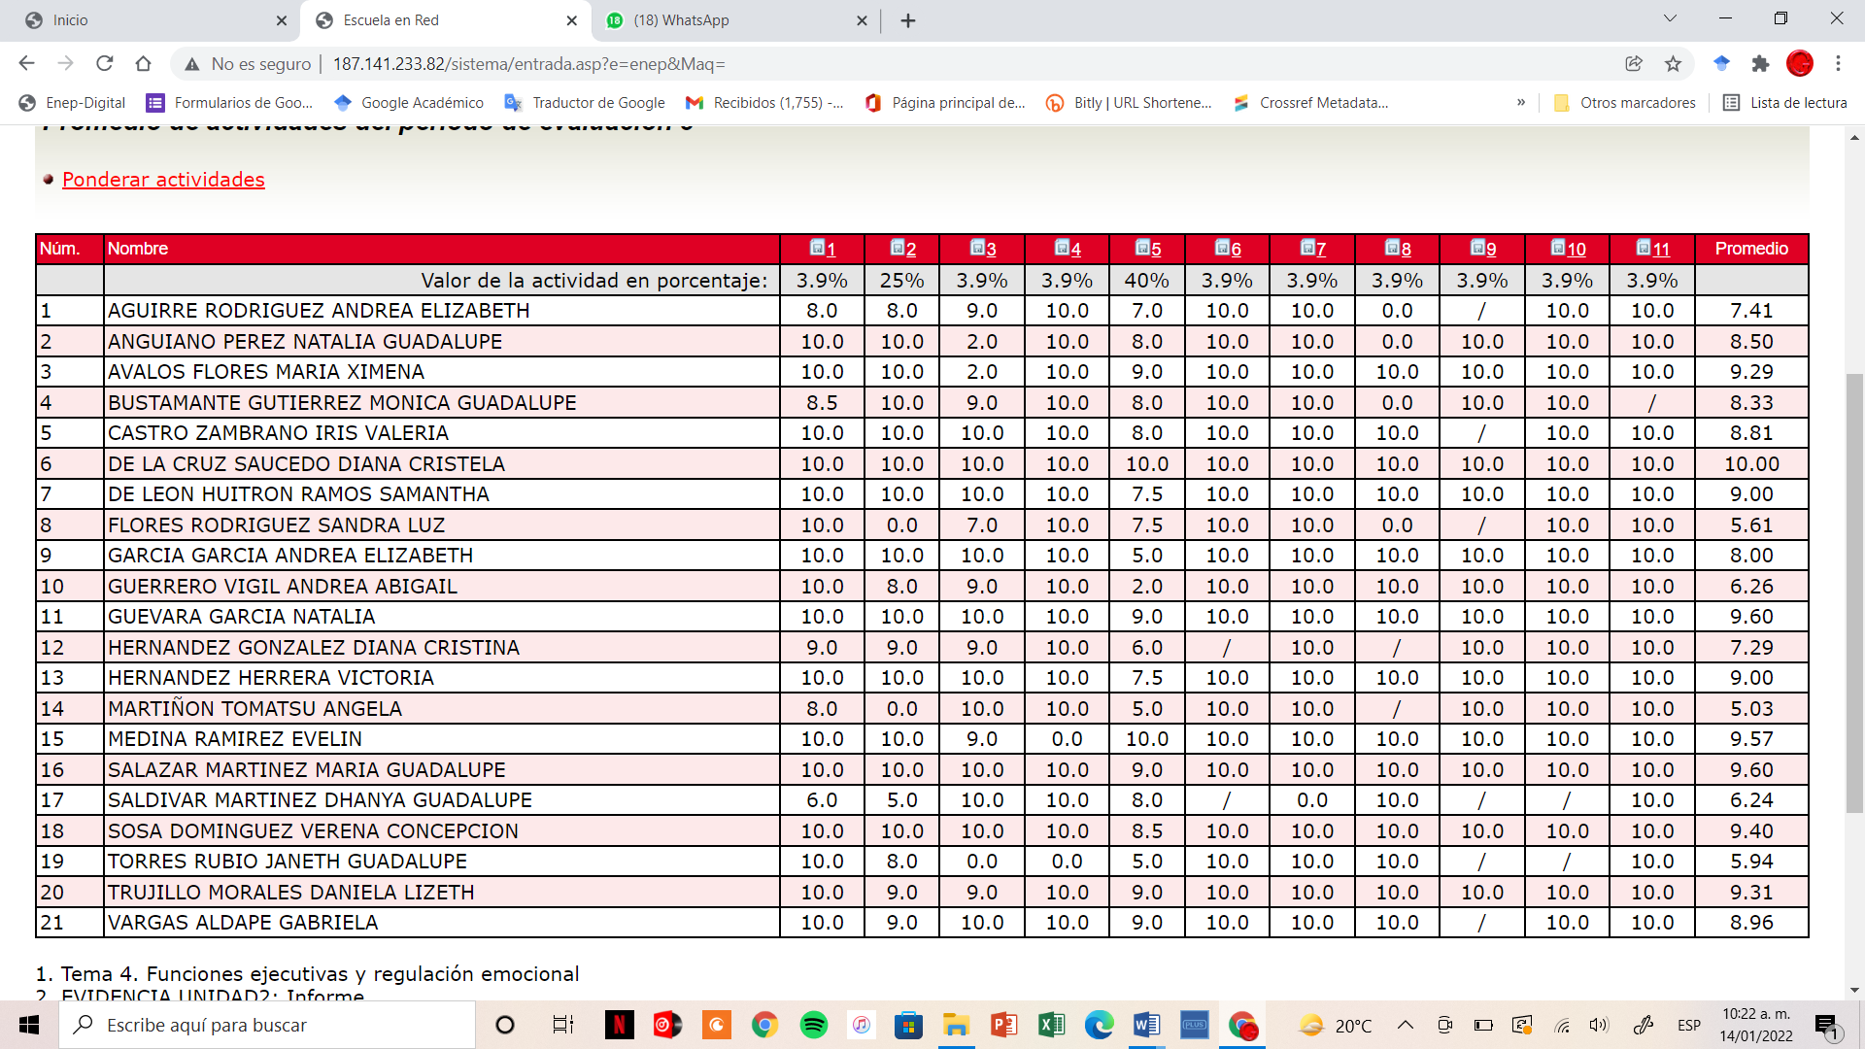**NOTA:** *para cualquier duda o aclaración respecto a su calificación estoy a la orden.*